**01.MATRICI**

Una matrice $m×n$ è un array rettangolare di numeri di $m$**righe** e $n$**colonne.** Il prodotto tra numero di righe e colonne ritorna la dimensione della matrice. L’elemento della matrice è indicato con $M^{ij}$ dove **i** è la riga, **j** è la colonna.

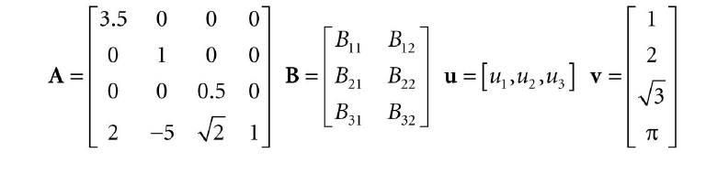

La matrice **A** è una matrice 4x4, B è una matrice 3x2, u e v sono **vettori** rappresentati a matrice. E’ possibile fare riferimento alla singola riga o colonna scrivendola a mo di vettore

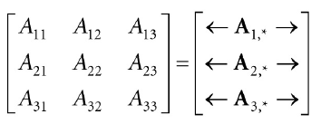

Vettori di riga

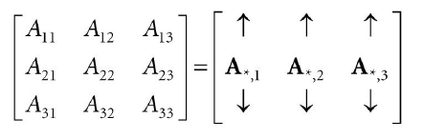

Vettori di colonna.

Ogni colonna è un asse diverso, e il valore sulla riga appartiene allo stesso asse.

A11, A21 E A31 sono su x, gli altri sono su Y e Z